Einstiegsszenario
Die Global Bike Deutschland GmbH ist ein Unternehmen, das Fahrräder und Fahrradzubehör vertreibt sowie einige Fahrräder auch selbst herstellt. Der Hauptsitz des Unternehmens ist in Heidelberg, daneben gibt es noch eine Niederlassung bzw. ein Werk in Hamburg. Die Global Bike Deutschland GmbH ist in SAP ein eigener Buchungskreis innerhalb des Mandaten Global Bike Group.
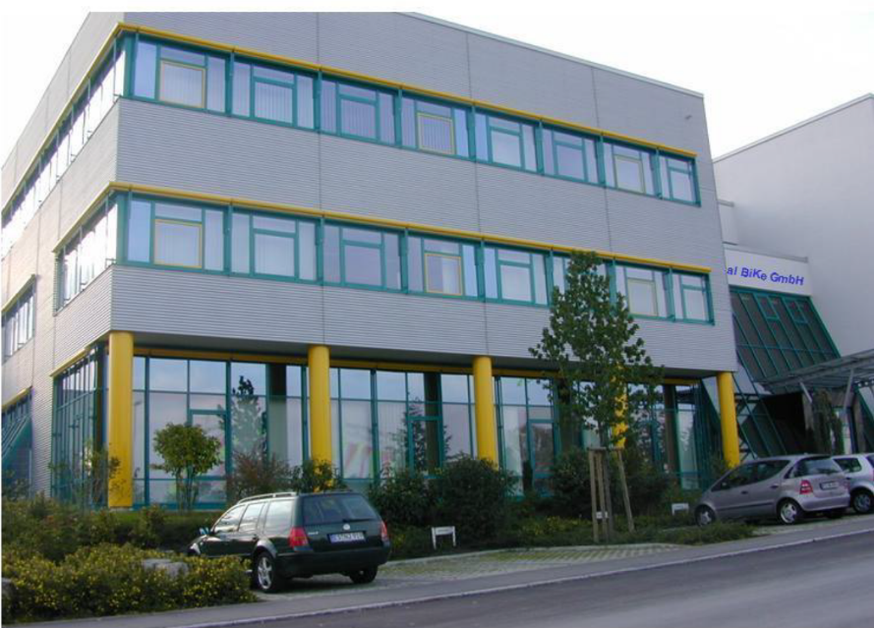
Global Bike Deutschland GmbH, Hauptsitz in Heidelberg

Die Abteilung Auftragsbearbeitung ist für den gesamten Vertriebsprozess von der Anfrage bis zum Zahlungseingang zuständig. Als Sachbearbeiter(in) sind Sie derzeit in dieser Abteilung seit drei Monaten eingesetzt.
Aufgrund der guten Auftragslage müssen immer wieder Mitarbeiterinnen und Mitarbeiter aus anderen Abteilungen aushelfen, damit alle Aufträge und anfallenden Aufgaben abgearbeitet werden können und nicht zu lange liegen bleiben. Damit das ERP korrekte Daten über die Finanz- und Liquiditätssituation des Unternehmens liefern kann und somit unternehmerische Entscheidungen unterstützt, müssen alle Geschäftsvorfälle zeitnah in SAP dokumentiert werden.
Für die Mitarbeiter aus den anderen Abteilungen ist es aber sehr schwierig, die Auftragsbearbeitung zu unterstützen, da eine Vielzahl an Arbeitsschritten durchlaufen werden muss. Daher gibt es häufig viele Rückfragen der Aushilfen, was wiederum zu Verzögerungen in der Auftragsbearbeitung führt.
Nächste Woche wird eine neue Mitarbeiterin in der Abteilung Auftragsbearbeitung beginnen. Daher möchte Herr Krüger, Abteilungsleiter Auftragsabwicklung, dass zuerst alle liegengebliebenen Belege bearbeitet und die Aufgaben erledigen werden, bevor Sie sich um die Überprüfung und Fertigstellung der Hilfen, Anleitungen, usw. für die Einarbeitung der neuen Mitarbeiterin bzw. der Aushilfen kümmern.
Eine SAP-Handreichung bzw. Anleitung ist bereits von einem Mitarbeiter zusammen mit einem internen SAP-Spezialisten erstellt worden. Außerdem liegt eine Prozessbeschreibung mit den einzelnen Arbeitsschritten in Form einer erweiterten ereignisgesteuerten Prozesskette (eEPK) vor. Diese sollte noch überprüft und ggf. ergänzt werden. Ein Vorschlag für ein Favoritenmenü zur Auftragsabwicklung fehlt noch. Außerdem gab es die Idee, ob es nicht besser wäre, auch kurze Anleitungsvideos zu erstellen.
Hinweis: Belege entnommen aus den SAP4school IUS Handreichungen für die Module A2, A3, B3 und A3r, bearbeitet und angepasst an diese Lernsituation. Rechtliche Hinweise siehe Seite 2 der Handreichung SAP [LS_9.2 05_Handreichung Vertriebsprozess mit SAP.pdf]
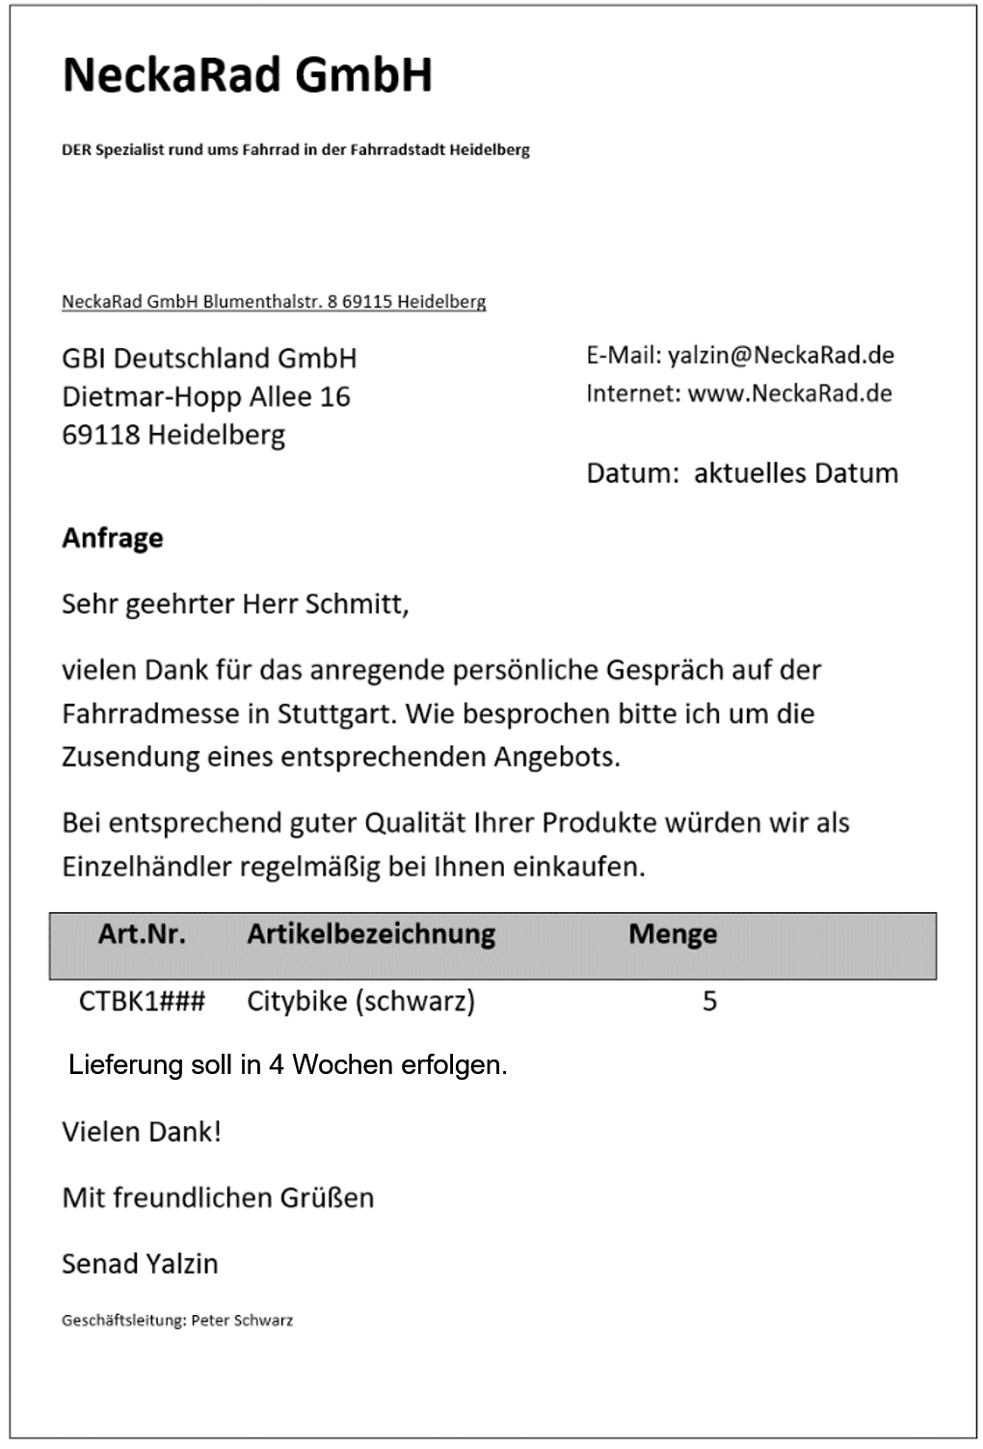
Beleg 1

Welchen Beleg haben wir erhalten?
Was sind die nächsten Arbeitsschritte?
Vergleichen Sie Ihre Arbeitsschritte mit denen in der eEPK Vertriebsprozess.
Bearbeiten Sie danach den Beleg, in dem Sie die Arbeitsschritte in der eEPK durchlaufen
und die SAP-Handreichung nutzen. Bitte speichern Sie die von Ihnen erstellten Belege als PDF
in Ihrem Ordner ab
eEPK überprüfen und ggf. Fehler und Ergänzungen vermerken.
Beleg 2
Anfrage Deluxe Touring Bike Schwarz
Sehr geehrte Damen und Herren,
wir im Radlager lieben Fahrräder und bieten seit 10 Jahren qualitativ hochwertige Fahrräder in unserem Fahrradladen in der Münchner Innenstadt an. Aufgrund der verstärkten Nachfrage nach Touring Fahrrädern wollen wir unser Sortiment erweitern. Daher würden wir mit Ihrem Deluxe Touring Bike in Schwarz starten wollen.
Es wäre schön, wenn Sie uns mit einem Einführungsrabatt entgegenkommen könnten. Eine Lieferung innerhalb der nächsten 4 Wochen ist für uns ausreichend. Können Sie uns bitte ein Angebot über 10 Deluxe Touring Bikes in Schwarz zukommen lassen.
Wenn sich der Verkauf gut entwickelt, dann würden wir auch das Deluxe Touring Bike in Silber und Rot in unser Sortiment aufnehmen wollen.
Wir freuen uns auf Ihr Angebot.
Mit freundlichen Grüßen
Sabine Schmidt, Einkauf
Radlager GmbH
Marktstr. 133
20357 Hamburg
Telefon 040 2365879
E-Mail schmidt@radlager-muenchen.de
Homepage www.radlager-muenchen.de
E-Mail: info@radlager-muenchen.de
USt-Id. DE256874652
Bankverbindung: Kreditbank Nord AG | BLZ 20045011 | Konto 8015035


Neuer Kunde: Vergeben Sie als Debitorennummer 57###.
Gewähren Sie
einen Rabatt von 10%
LG, Janin Adler

Haftnotiz
Welchen Beleg haben wir erhalten?
Was sind die nächsten Arbeitsschritte?
Vergleichen Sie Ihre Arbeitsschritte mit denen in der eEPK Vertriebsprozess.
Bearbeiten Sie danach den Beleg, in dem Sie die Arbeitsschritte in der eEPK durchlaufen
und die SAP-Handreichung nutzen. Bitte speichern Sie die von Ihnen erstellten Belege als PDF
in Ihrem Ordner ab
eEPK überprüfen und ggf. Fehler und Ergänzungen vermerken.

Beleg 3
Sehr geehrte Damen und Herren,
hiermit bestellen wir schnellstmöglich folgende Artikel:
Nettowarenwert 900,00
+ 19% MwSt. 171,00
Rechnungsbetrag 1.071,00
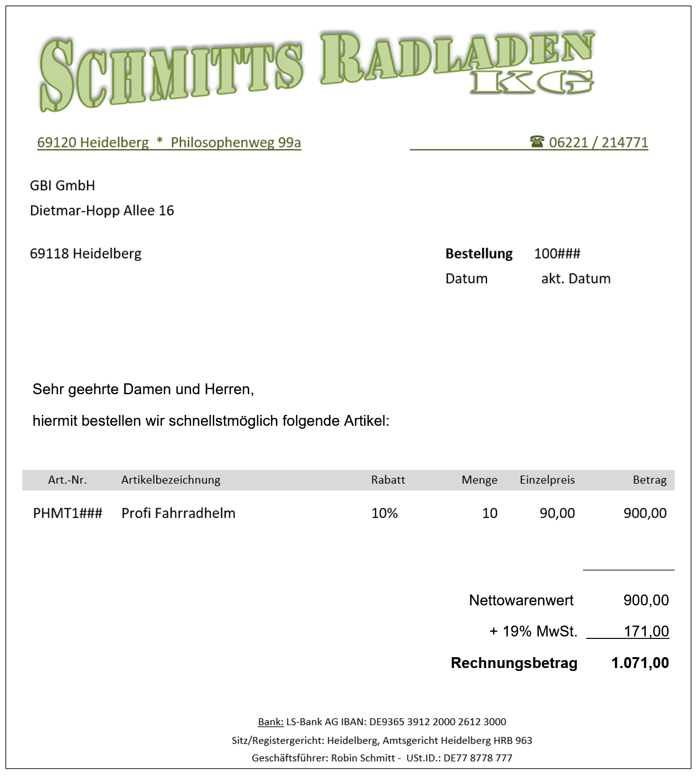
---
Welchen Beleg haben wir hier erhalten?
Was sind die nächsten Arbeitsschritte?
Wie zuvor: Arbeitsschritte vergleichen Beleg mit Hilfe eEPK und SAP-Handreichung bearbeiten Belege abspeichern eEPK überprüfen, ggf. Fehler und Ergänzungen vermerken

Beleg 4
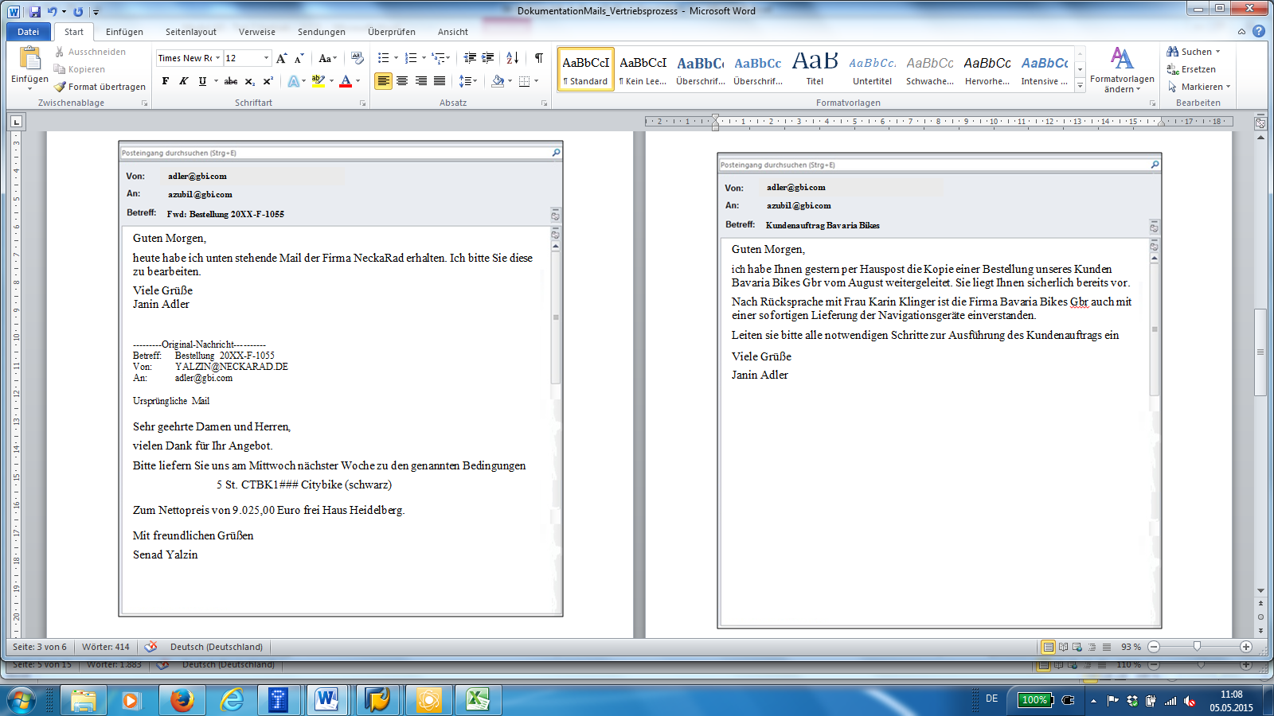
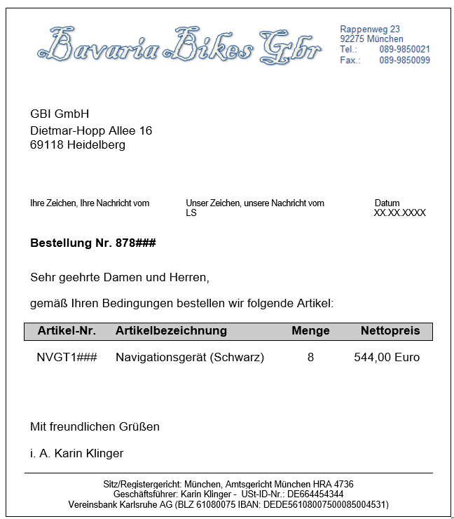
Zahöunsgeinngang
Wir bitten um sofortige Lieferung.


Auftragsbestätigung
drucken und versenden
Sofortige Auslieferung
veranlassen
LG Janin Adler

Welchen Beleg haben wir hier erhalten?
Was sind die nächsten Arbeitsschritte unter Berücksichtigung der Notiz?
Wie zuvor: Arbeitsschritte vergleichen Beleg mit Hilfe eEPK und SAP-Handreichung bearbeiten Belege abspeichern eEPK überprüfen, ggf. Fehler und Ergänzungen vermerken

Beleg 5
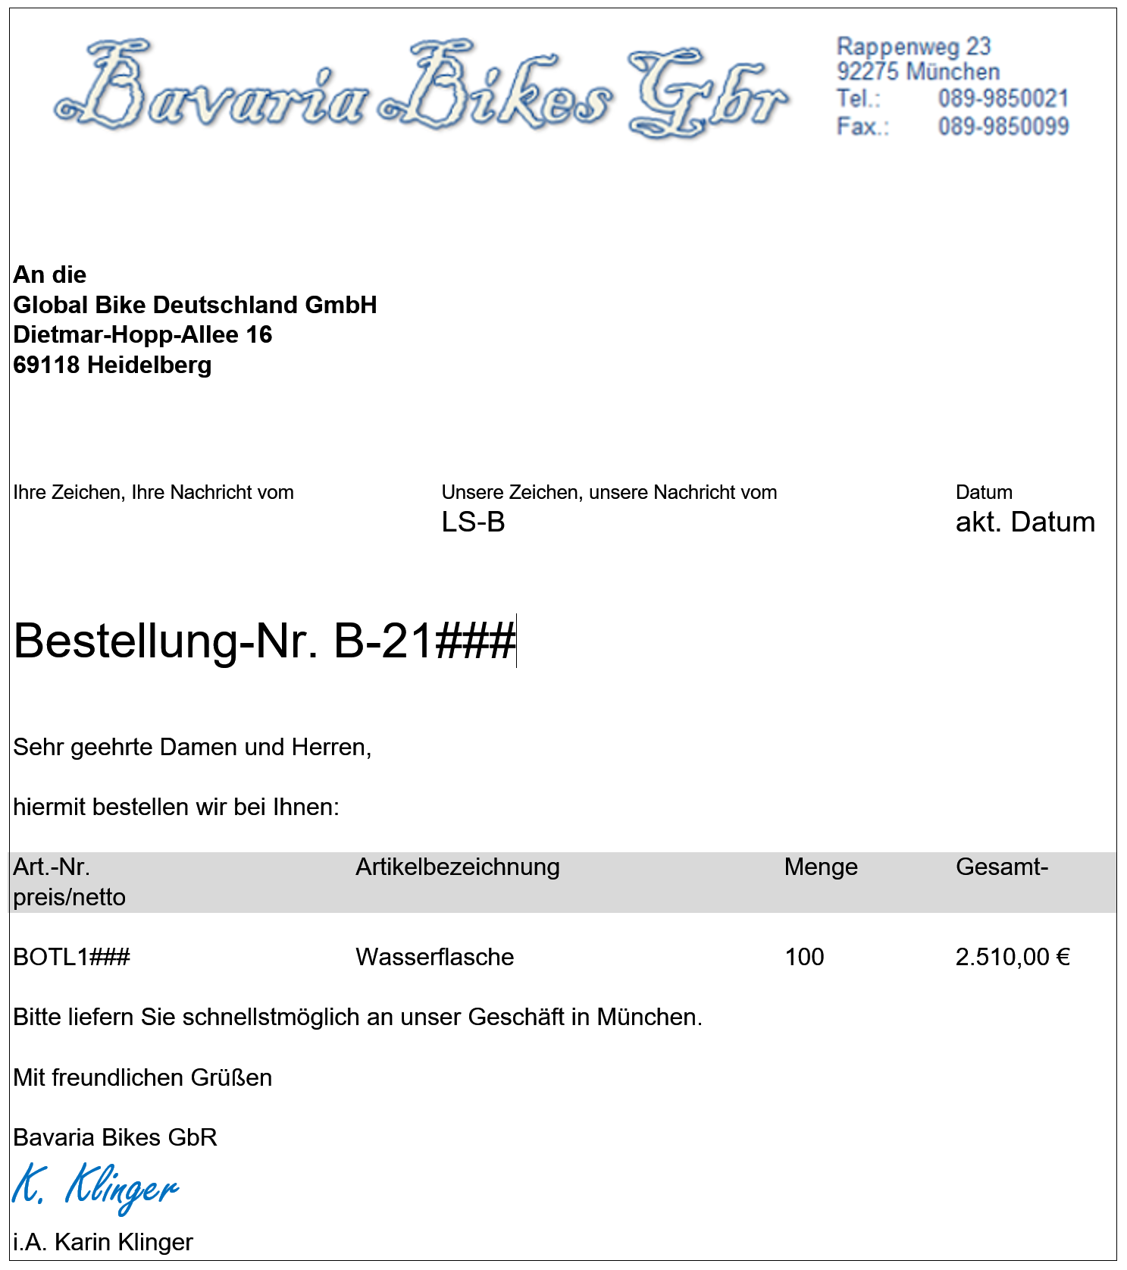
Welchen Beleg haben wir hier erhalten?
Was sind die nächsten Arbeitsschritte?
Wie zuvor: Arbeitsschritte vergleichen Beleg mit Hilfe eEPK und SAP-Handreichung bearbeiten Belege abspeichern eEPK überprüfen, ggf. Fehler und Ergänzungen vermerken

Beleg 6
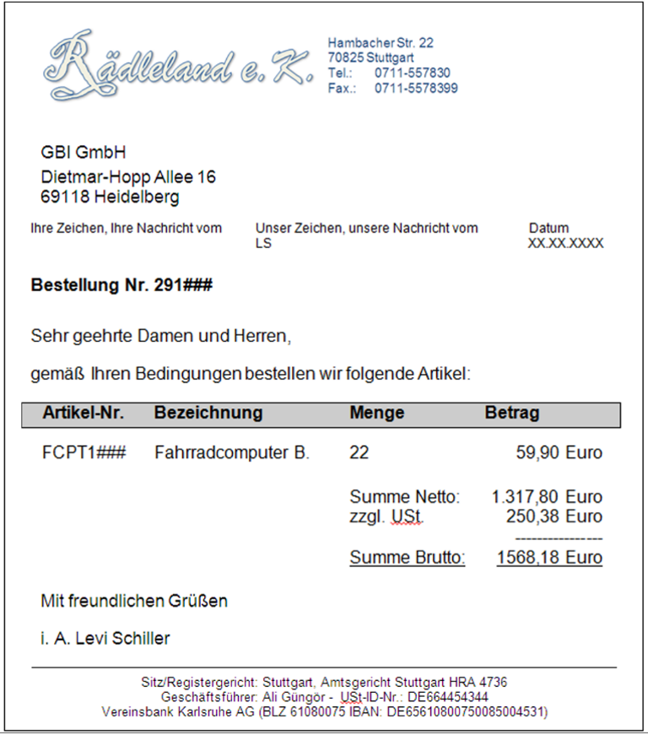

Versand ist bereits
erfolgt
LG, Janin Adler

Welchen Beleg haben wir hier erhalten?
Was sind die nächsten Arbeitsschritte unter Berücksichtigung der Notiz?
Wie zuvor: Arbeitsschritte vergleichen Beleg mit Hilfe eEPK und SAP-Handreichung bearbeiten Belege abspeichern eEPK überprüfen, ggf. Fehler und Ergänzungen vermerken

Beleg 7
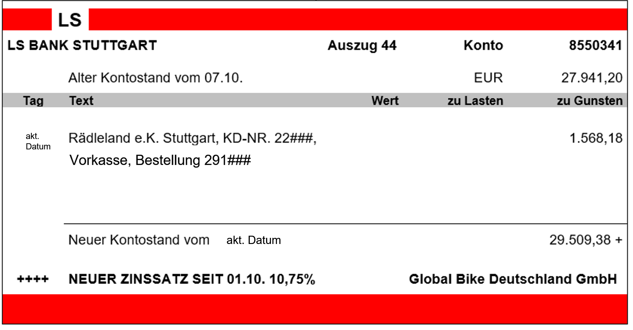

Welchen Beleg haben wir hier?
Was sind die nächsten Arbeitsschritte?
Wie zuvor: Arbeitsschritte vergleichen Beleg mit Hilfe eEPK und SAP-Handreichung bearbeiten Belege abspeichern eEPK überprüfen, ggf. Fehler und Ergänzungen vermerken

Beleg 8

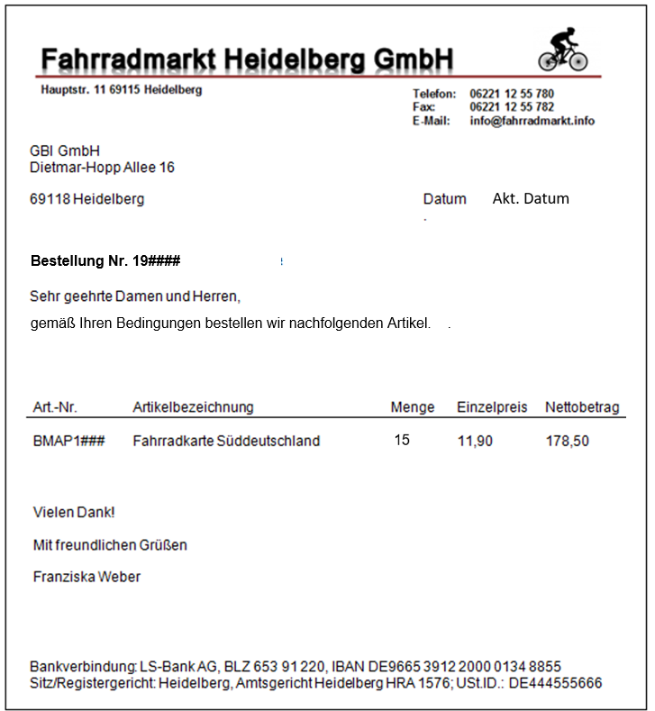
Ausgangsrechnung noch erstellen
LG Janin Adler

Welchen Beleg haben wir hier erhalten?
Was sind die nächsten Arbeitsschritte?
Wie zuvor: Arbeitsschritte vergleichen Beleg mit Hilfe eEPK und SAP-Handreichung bearbeiten Belege abspeichern eEPK überprüfen, ggf. Fehler und Ergänzungen vermerken

Beleg 9

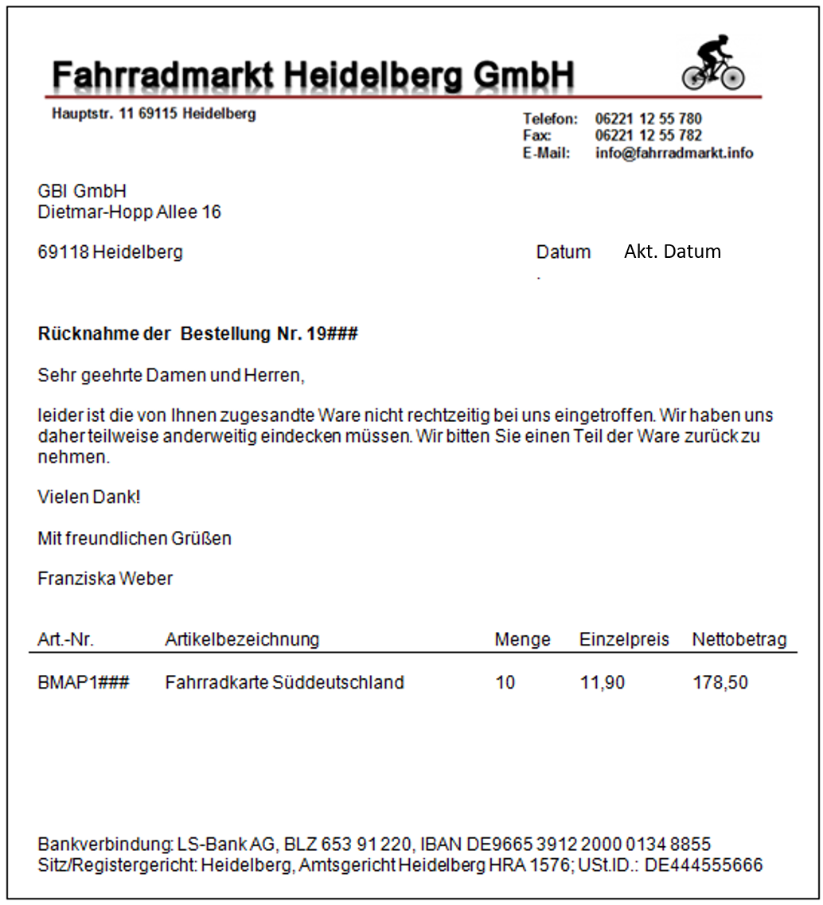
Retoure ist im Lager eingegangen, Ware ist geprüft, diese kann
wieder in den Verkauf
LG Janin Adler

Welchen Beleg haben wir hier erhalten?
Was sind die nächsten Arbeitsschritte?
Wie zuvor: Arbeitsschritte vergleichen Beleg mit Hilfe eEPK und SAP-Handreichung bearbeiten Belege abspeichern eEPK überprüfen, ggf. Fehler und Ergänzungen vermerken

Bild entnommen aus SAP4school IUS - Modul A1r: Modellunternehmen und Softwareerkundung
Haftnotiz bzw. Post-IT, freie Lizenz, https://de.freepik.com/vektoren-kostenlos/haftnotizen-mit-stift-clip-und-scotch_10604095.htm

